--------------------------------------------------------------------------------------------------------------------------------------
Le Compostage Une Aide Pour la cantine
--------------------------------------------------------------------------------------------------------------------------------------
Le Compostage ? Qu'est-ce que c'est ???
Ce Bac sert donc à composter mais que veut dire composter ?

Composter signifie : mise en fermentation de certains déchets agricoles ou urbains, de façon à récupérer des éléments riches en minéraux et matière organique, qui sont ensuite incorporés aux terres agricoles afin de les enrichir.

Tu dois mieux comprendre avec une définition !

Bon je vais t'expliquer a quoi il sert dans notre cantine !
dans notre lycée le compostage sert a recycler les aliments , les épluchures de légumes et de fruits ,
les papiers ...
Donc il peut servir pour plusieurs usages :

Un engrais biologique

Le compost, c'est avant tout l'ami des jardiniers car il constitue un véritable engrais biologique, qui pourra être utilisé pour la nutrition de presque tous nos végétaux au sein du lycée ! Le plus beau, c'est que cet engrais naturel, qui s'avère au moins aussi efficace que les produits achetés dans le commerce, est produit par la décomposition de nos déchets, pourquoi s'en priver ?
Une méthode pour réduire les déchets de la cantine
Outre ses qualités en matière de jardinage, le deuxième avantage du compost est qu'il permet de réduire nos déchets de la cantine : tout les déchets . En effet, tous les déchets organiques, biodégradables, sont susceptibles d'être compostés. Ces même déchets, en restant dans nos poubelles , partiront inévitablement vers une décharge pour y être enfouis, il est donc dommage de ne pas profiter de cette richesse naturelle, tout en faisant un geste significatif pour l'environnement.
Une source d'économie
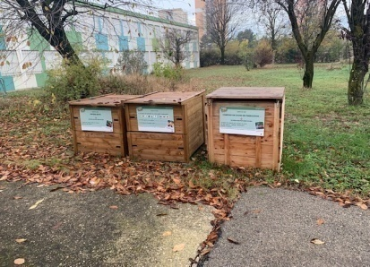
Car en plus d'être efficace et écologique, le compost est aussi économique ! En effet, le traitement des déchets coûte cher, c'est un fait. Mais au niveau du lycée, disposer gratuitement de notre propre compost évitera d'avoir à acheter des engrais du commerce qui sont coûteux.

